3Speerpuntcluster ENT.A // Template two-pager – innovatietraject
Wij vragen de indiener om zich bij het invullen van deze template aan de woordlimieten te houden. Two-pagers die deze overschrijden kunnen onontvankelijk worden verklaard.
- Naam indienend bedrijf of organisatie en SPOC (naam, email en telefoonnummer):

- Geef een korte samenvatting van het projectidee dat mag worden gedeeld met andere ENT.A leden in functie van het observatorium. Enkel deze samenvatting zal worden gedeeld en de SPOC, niet de volledige 2-pager en de rest van consortium.
Geef kort een samenvatting van het projectidee (maximaal 10 lijnen).
  - Welke kernwoorden (tags) zijn van toepassing op dit project?
☐ Event | ☐ Media | ☐ AI | ☐ Gaming tech | ☐ XR
☐ Gaming | ☐ Culturele en creatieve sectoren | ☐ Compute Connectivity | ☐ Sensing | ☐ Data-innovatie
  - Naar welke partners zoek je nog of zouden welkom zijn om dit projectidee samen verder vorm te geven?
Het is belangrijk dat je aangeeft welk type partners je eventueel nog zoekt om jouw projectidee verder te ontwikkelen. Dit kan gaan om organisaties of onderzoeksgroepen met specifieke expertise, toegang tot bepaalde kennisdomeinen of aanvullende ervaring die jouw project kunnen versterken. Door dit helder te formuleren, kan het ENT.A-netwerk gerichter zoeken naar passende partners, aangezien enkel de korte samenvatting met alle leden wordt gedeeld, maar jouw specifieke partnerbehoeften helpen bepalen welke partijen het best aansluiten bij jouw project.
- Definieer de te verwezenlijken innovatie-/kennissprong
Beschrijf de mate waarin het project leidt tot een wezenlijke vernieuwing of doorbraak ten opzichte van de huidige stand van technologie, processen of toepassingen binnen de sector. Geef aan wat het onderscheidend karakter van de innovatie is, hoe groot de stap vooruit is ten opzichte van bestaande oplossingen, en op welk termijn deze innovatiesprong gerealiseerd kan worden. Licht toe in welke mate de resultaten richtinggevend zijn voor toekomstige ontwikkelingen en hoe zij een katalysator kunnen vormen voor verdere innovatie binnen en buiten de cluster. (MAX 300 WOORDEN).
- Beschrijf de economische en maatschappelijke impact van het projectidee
  - Economische Impact
Beschrijf de mate waarin de projectresultaten economische return genereren voor het consortium (vb. tewerkstelling, omzet,…), het betrokken consortium overstijgen en eveneens van nut zijn voor andere bedrijven/organisaties binnen de doelgroep(en) van de cluster. Vermeld in twee zinnen wat het economische effect kan zijn voor uw bedrijf/organisatie. Geef aan op welk termijn kennisdeling en samenwerking met andere bedrijven binnen (en buiten) de cluster mogelijk is en in welke mate de (generieke) projectresultaten bruikbaar zijn voor bredere communicatie (MAX 300 WOORDEN).
  - Impact voor de samenleving
'Beschrijf de mate waarin de projectresultaten bijdragen aan maatschappelijke uitdagingen en het bredere publiek ten goede komen. Geef aan op welk termijn de resultaten zichtbaar of merkbaar zijn voor de samenleving en in welke mate de uitkomsten van het project (generiek) toepasbaar zijn in andere contexten of sectoren. Licht toe hoe de resultaten kunnen bijdragen aan thema’s zoals duurzaamheid, inclusiviteit, gezondheid, mobiliteit of digitalisering, en in welke mate kennisdeling en samenwerking met maatschappelijke organisaties, overheden of burgers voorzien is. (MAX 300 WOORDEN)'
- Situeer het projectidee binnen de langetermijnvisie van ENT.A vzw
Beschrijf in welke mate het project bijdraagt aan het realiseren van de specifieke langetermijnvisie van ENT.A vzw. Geef aan in welke mate de projectdoelstellingen inspelen op de geïdentificeerde noden/behoeften/kansen/opportuniteiten en hoe de projectdoelstellingen (indien ze gerealiseerd kunnen worden) effectief een belangrijke bijdrage kunnen leveren aan het verwezenlijken van de lange termijndoelstellingen (MAX 500 WOORDEN).
- Indien al bekend, welk VLAIO-instrument past bij het ingediende projectvoorstel?
We hebben bij ENT.A 7 verschillende VLAIO-instrumenten waar er dossiers kunnen voor worden ingediend. Collectieve haalbaarheidsstudies, collectieve onderzoeksprojecten, collectieve ontwikkelingsprojecten, ICON-projecten, TETRA-projecten, COOCK+ projecten en Cluster SBO projecten. Bedrijven kunnen als hoofdindiener optreden bij haalbaarheidsstudies, onderzoeksprojecten, ontwikkelingsprojecten en ICON projecten. Kennisinstellingen kunnen als hoofdindiener optreden bij ICON projecten, TETRA-projecten, COOCK+ projecten en cSBO projecten. We beseffen dat dit complexe informatie is. Meer info hierover kan je vinden via deze link (https://www.vlaio.be/nl/vlaio-netwerk/projecten-voor-speerpuntclusters/aanvraagprocedure-projecten-voor-speerpuntclusters) of je kan een mailtje sturen naar jelle.demanet@entertainmentassociatie.be.
Clusterprojecten die passen binnen de instrumenten: Onderzoeksproject, Ontwikkelingsproject, Haalbaarheidstudie en ICON, vereisen samenwerking met minstens drie onafhankelijke bedrijven die minstens een Inform&Connect lidmaatschap hebben bij ENT.A en waarvan er twee VLAIO funding kunnen ontvangen. De hoofdindiener van de two-pager moet een bedrijf zijn die minstens een Innovate lidmaatschap heeft.
Clusterprojecten die passen binnen de instrumenten TETRA, COOCK+, cSBO en ICON vereisen samenwerking met minstens drie onderzoeksgroepen/kennisinstellingen die minstens een Innovate lidmaatschap hebben en waarvan minstens 2 deel uit maken van een Vlaamse onderzoeksinstelling. Stuurgroepleden en leden van de begeleidingsgroep hoeven geen lidmaatschap bij ENT.A te hebben.
- Vermeld het consortium van het project en geef kort de expertise en rol van elke partner weer.
Het is belangrijk dat je voor indiening van de two-pager al in overleg bent met de bedrijven of organisaties die je in de tabel hieronder vermeldt.
Beschrijf in afzonderlijke paragraafjes na de tabellen kort de expertise van elke partner en wat de rol van de partner is binnen het project zal zijn (max. 200 woorden per partner).
Partners die geen kennisinstelling zijn
Bedrijf/organisatie | Ondernemingsnummer | Contactpersoon | Emailadres

Partners die kennisinstelling zijn
Organisatie | Onderzoeksgroep/Afdeling | Contactpersoon | Emailadres

Stuurgroepleden (enkel bij instrumenten die een stuurgroep vragen)
Bedrijf/organisatie | Ondernemingsnummer | Contactpersoon | Emailadres

Ter info
Indienen: stuur deze two-pager naar: info@entertainmentassociatie.be. Meer informatie over ENT.A kan je vinden op www.entertainmentassociatie.be
Roadmaps
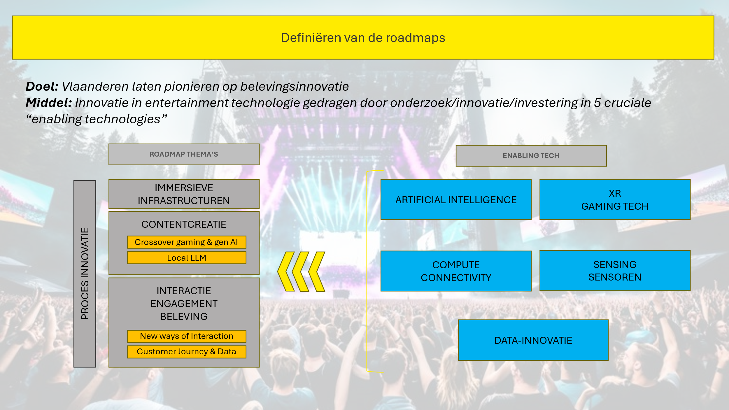
Doel van de two-pager
Het doel van deze two-pager is om de Innovatieraad een eerste inzicht te geven over het projectidee. De two-pager is een eerste document waarbij een idee-fase wordt verkend en omgezet tot een mogelijkse projectaanvraag die kan dienen ter inzet van de geoormerkte middelen.
Garantie van vertrouwelijkheid
Na indiening van deze two-pager wordt de vertrouwelijkheid van zowel de inhoud als de samenstelling van het consortium gewaarborgd. Enkel de samenvatting kan worden gedeeld met de leden van ENT.A. Het volledige document zal uitsluitend door het projectsecretariaat worden behandeld en uitsluitend worden aangewend ter voorbereiding van de beraadslagingen van de Innovatieraad. Het projectsecretariaat is gehouden tot geheimhouding en zal geen gegevens uit dit document aan derden verstrekken, behoudens voor zover dit strikt noodzakelijk is voor de uitvoering van zijn taken.
De Innovatieraad en Raad van de Kennisinstellingen is door het interne reglement gebonden aan een geheimhoudingsplicht met betrekking tot alle two-pagers die in het kader van haar werkzaamheden worden voorgelegd. Dit houdt in dat de leden van de Innovatieraad en Raad van de Kennisinstellingen, evenals eventuele adviseurs of derden die in opdracht van de Innovatieraad toegang verkrijgen tot de inhoud, verplicht zijn de ontvangen informatie vertrouwelijk te behandelen, niet te reproduceren of verspreiden, en uitsluitend te gebruiken binnen de context van de besluitvorming waarvoor deze is verstrekt.

